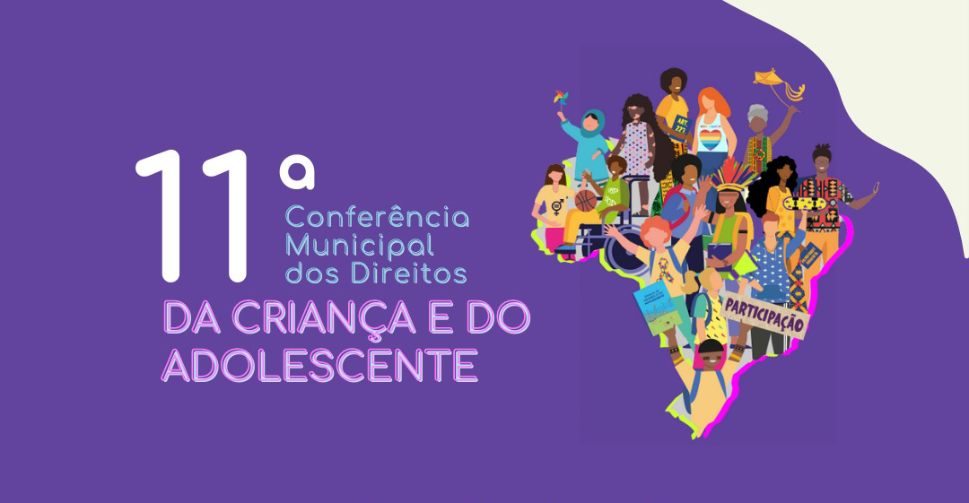

**REALIZAÇÃO DIAS 07 E 08 DE DEZEMBRO**

**LOCAL:** ETEC Profª Anna de Oliveira Ferraz

Av. Bandeirantes, 503 - Centro, Araraquara – SP

**PROGRAMAÇÃO**

|  |  |  |
| --- | --- | --- |
| DIA 07.12. 2022 | **Solenidade de Abertura**  -Recepção  -Credenciamento  -Composição de mesa  -Hino Nacional  -Fala das Autoridades  -Abertura Oficial | das 18:30 hs  às 22:00 hs |
| DIA 08.12.2022 | -Recepção  -Credenciamento  -Palestra do Tema Central  -Leitura e aprovação Regimento interno  -Apresentação de fotos das Conferências Livres | das 08:30 hs ás 12:00 hs |
| DIA 07.12.2022 | -Trabalhos em grupo por eixos  -Plenária de aprovação das propostas  -Escolha de Delegados  -Encerramento | Das 13:00 hs  às17:30 hs |

Site: [https://www.cmdcaararaquara.com.br](https://www.cmdcaararaquara.com.br/)

E-mail: [cmdca.araraquara@gmail.com](mailto:cmdca.araraquara@gmail.com)

Comissão Organizadora